附件
杭州保逸大酒店位置示意图及交通指引

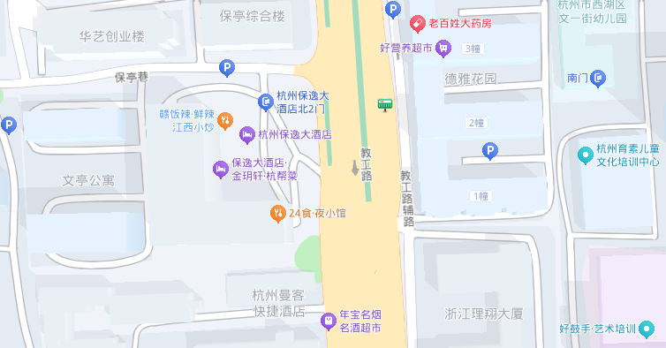
杭州保逸大酒店

一、机场至酒店
杭州萧山国际机场距离酒店大约37公里,乘车约50分钟。
二、杭州站至酒店
杭州站距离酒店大约10公里，乘车约20分钟。
三、杭州东站至酒店
杭州东站距离酒店大约10公里，乘车约20分钟。
四、杭州西站至酒店
杭州西站距离酒店大约17公里，乘车约30分钟。
五、杭州南站至酒店
杭州南站距离酒店大约30公里，乘车约40分钟。

